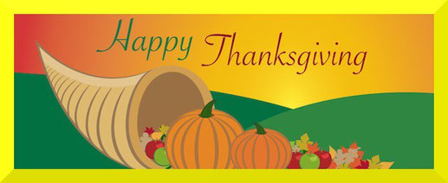

День благодарения — один из любимых праздников американцев. Первый раз его отметили в 1621 году, когда британские переселенцы решили воздать хвалу Богу за богатый урожай, полученный на новой земле. Официальным, государственным, праздником День благодарения стал позже — в XVIII веке, при Джордже Вашингтоне. А в 1941 году Конгресс США принял билль, закрепивший за ним четвертый четверг ноября.
День благодарения принято отмечать в семейном или дружеском кругу. Непременные составляющие праздничного стола остались теми же, что и несколько веков назад, — жареная индейка с клюквенным соусом, сладкий картофель, тыквенный пирог и разнообразные блюда из кукурузы.
Накануне Дня благодарения президент США проводит торжественную церемонию помилования индейки. Одну из двух птиц ("национальную индюшку"), заранее выбранных американцами на сайте Белого дома, он милует, а вторую ("вице-индюшку") готовят и подают на праздничном обеде в Белом доме. В случае болезни или смерти "национальной индюшки" право не быть съеденной и отправиться в один из парков Америки переходит к "вице-индюшке".
источник
Ко Дню благодарения я всем очень советую посмотреть мультфильм на английском языке, называется он The Story of Thanksgiving: As told by Plymouth Rock (История Дня благодарения: Как она была рассказана Плимутским камнем).

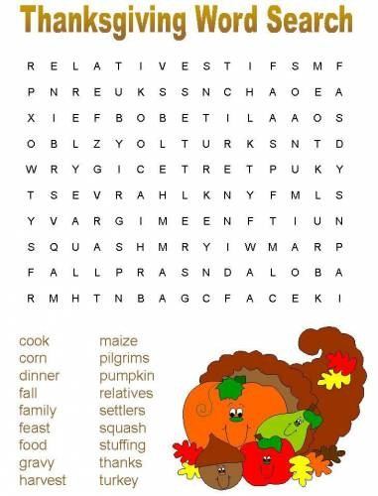
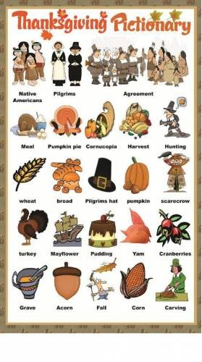
Thanksgiving Day

Большая коллекция простых песен и стихов для детей на английском языке
I’m a great big turkey
‘Cause I’m well fed.
Watch me spread my feathers.
Watch me bob my head.

When I strut around
I waddle, waddle, waddle.
And when I talk
I “gobble, gobble, gobble”.

I’m a great big turkey
And I’d love to stay.
But Thanksgiving’s coming.
So it’s time to run away!

Jean Warren
Who will sweep the floor?
That’s something I know.
Who will help bake pies?
I’m great at kneading dough.

Who will pick the flowers?
I hope my mom picks me.
Who will fold the napkins?
I’m very good you see.

Who will mash potatoes?
I think that I’m the one.
Who will taste the turkey?
Thanksgiving’s so much fun!

Who will greet the guests?
I know it will be me.
Because I love to greet
My whole big family!

Jean Warren
Pies in the oven
Yum, yum, yum.
I can smell them
Oh, what fun!

One is pumpkin,
One is berry.
They will make
Thanksgiving merry!

Pies in the oven
Yum, yum, yum.
Soon, they’ll be in my
Tum, tum, tum!

Jean Warren
